八年级八上第二章第一节 中国的地形
(总第1课时)

【复习目标】1．运用中国地形图，能说出我国地形、地势的主要特征；
2. 在中国地形图，能够识别出我国主要山脉和主要地形区
3.能够描述我国主要地形区的特点。 4.能简单评价我国地势的优越性。
【复习重点】：1.地形、地势的主要特征。 2.主要山脉和主要地形区的分布。
【复习难点】：1.主要山脉和主要地形区的分布 。 2.我国地势特点，对气候、河流的影响。
复习学案
- 构建知识网络，把握整体
阶梯界线: Ⅰ

地势特点:
Ⅱ

地势的优越性（地势对气候、河流的影响）
主要山脉及分布

地形特点:
四大高原:
四大盆地:

三大平原:
三大丘陵:
- 自主复习、梳理知识
复习任务一：地势
复习课本30—31页图2-19图、2-20图，运用地图明确我国的地势特点、阶梯划分：

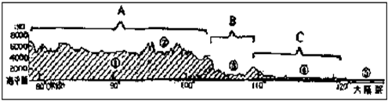
1.读下图“沿北纬32度线我国地形剖面图”，归纳我国地势特点__________________。
青藏高原
2. 用红笔在图1.1上，描出阶梯界限山脉。并完成填表，熟记三级阶梯，了各个阶梯概况
四川盆地
长江中下游平原
黄海
第 级阶梯
第 级阶梯
第 级阶梯
阶梯 | 平均海拔 | 地形类型
第一级阶梯 | 4000米以上 | 高原
阶梯分界 | （ ）山脉---（ ）山脉----（ ）山脉
第二级阶梯 | 1000米～2000米 | 高原、盆地
阶梯分界 | （ ）---（ ）山脉---（ ）---（ ）
第三级阶梯 | 500米以下 | 平原、丘陵
3.西高东低、呈阶梯状分布的地势特点，对我国气候、河流有什么影响？
复习任务二：地形
自主复习P21—P29页，运用地图掌握我国的主要地形分布及特点。
1、地形的主要类型有 、 、 、 、 。五种地形类型在我国都有分布，说明我国地形 。
读我国各类地形面积比例表，完成下列要求：
地形类型 | 高原 | 山地 | 盆地 | 平原 | 丘陵
面积比例 | 26℅ | 33℅ | 19℅ | 12℅ | 10℅
读上表可知 面积比例最大，人们习惯上把山地、丘陵连同比较崎岖的高原统称为山区。这样算起来我国山区面积约占总面积的 ，这说明我国是一个多山的国家。
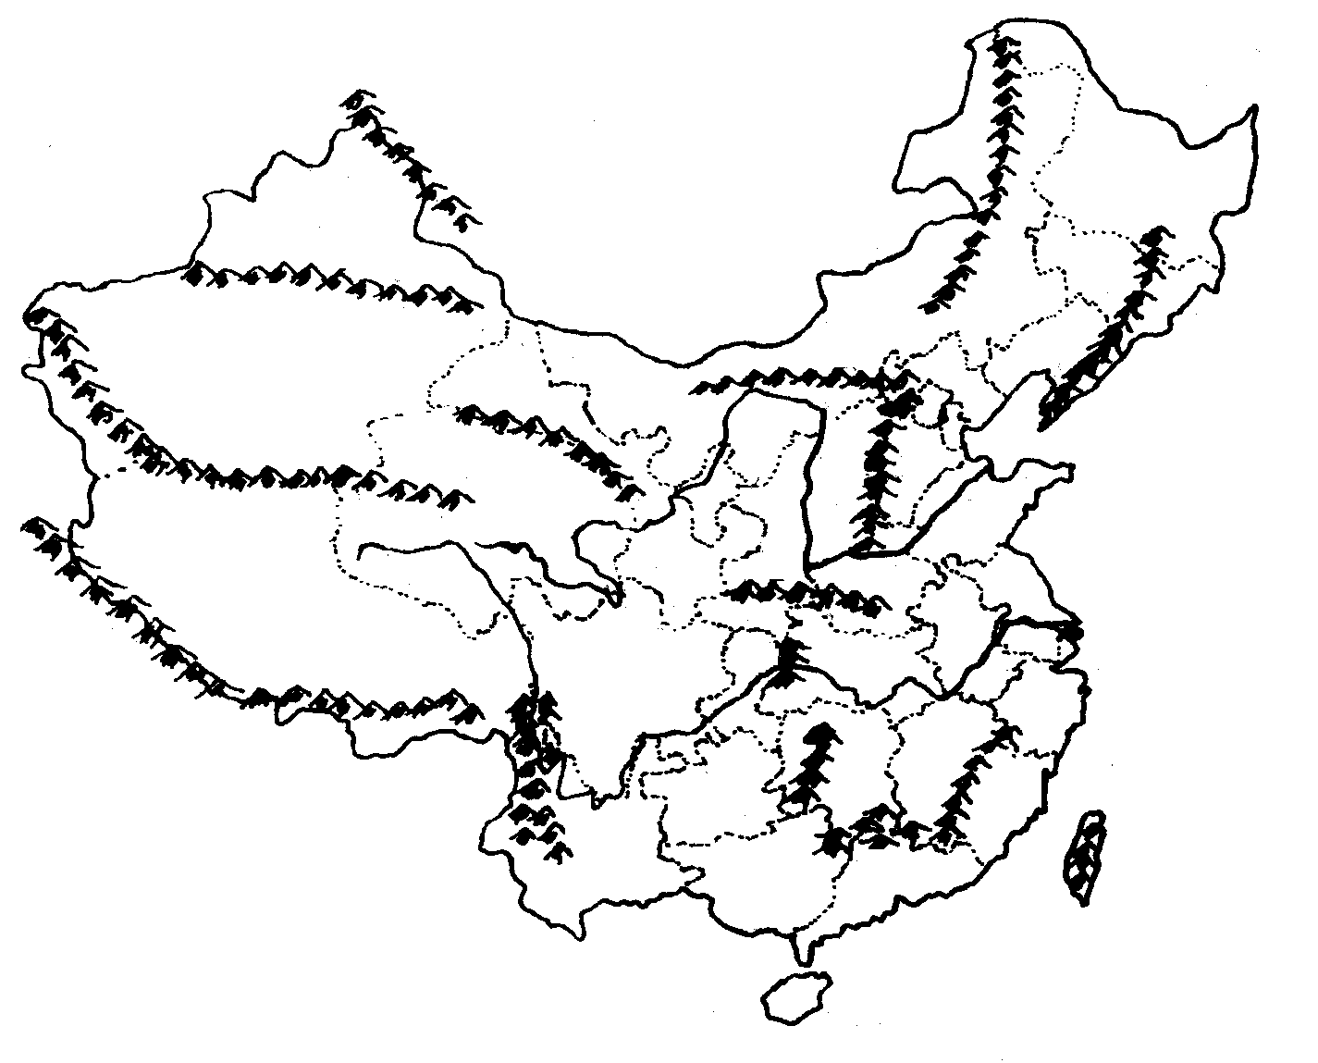
2.归纳我国地形的特点：地形 ， 面积广大。
⑥

③
②
⑦
⑩
①

B
C
E
F
G
I
J
L
M
( 图1.1)
⑤
④
⑧
⑨

A
D
H
K
N

3.在图1.1中，用黑色笔填写出数字代号所表示的山脉名称。
东西走向山脉 、东北-西南走向 、西北-东南走向 、
南北走向 、弧形山脉 （填图1.1中山脉的序号）
4.在图1.1中，用红笔填写出字母代号所表示的地形区名称。
5.山脉构成中国地形的基本骨架，以山脉为基础，记忆周边地形区
 | 北侧地形区 | 南侧地形区
天山
昆仑山
 | 西侧地形区 | 东侧地形区
大兴安岭
太行山
巫山
横断山

【复习诊断】

连一连，把地形区与对应的地形区特点用线连起来。

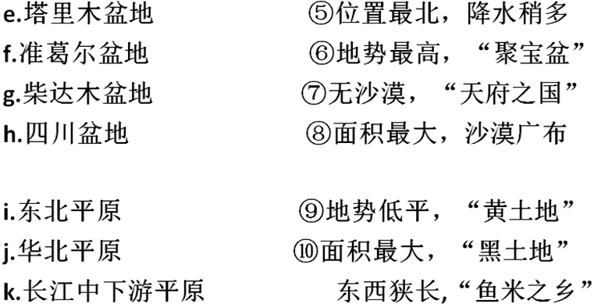

.
拓展训练

读我国四条重要山脉走向图，回答1～2题。
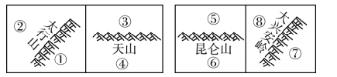
1.图中四条山脉中，不属于我国地势三级阶梯分界线的是
A.太行山 B.天山 C.昆仑山 D.大兴安岭
2.关于图中山脉两侧地区的特征，正确是
A.①区降水少，②区降水多
B.③区为盆地，④区为高原
C.⑤区地势高，⑥区地势低
D.⑦区是重要粮食产区，⑧区是重要畜牧业区
3．山脉常常成为我国省级行政区域单位的天然分界线。下列对四幅示意图中山脉名称的判断正确的是( )
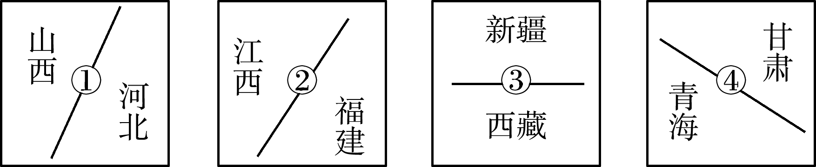
A．①太行山脉②武夷山脉③昆仑山脉④祁连山脉
B．①大兴安岭②台湾山脉③天山山脉④阿尔泰山脉
C．①雪峰山脉②长白山脉③秦岭山脉④大别山脉
D．①巫山山脉②武夷山脉③阴山山脉④横断山脉
4.读“我国部分山脉图”，下列说法正确的是( )
A．图中四列山脉的走向相同
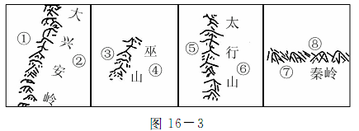
B．图中③和⑦表示同一地形区
C．图中①③地形区都是高原
D．图中⑥⑦地形区都位于第三级阶梯

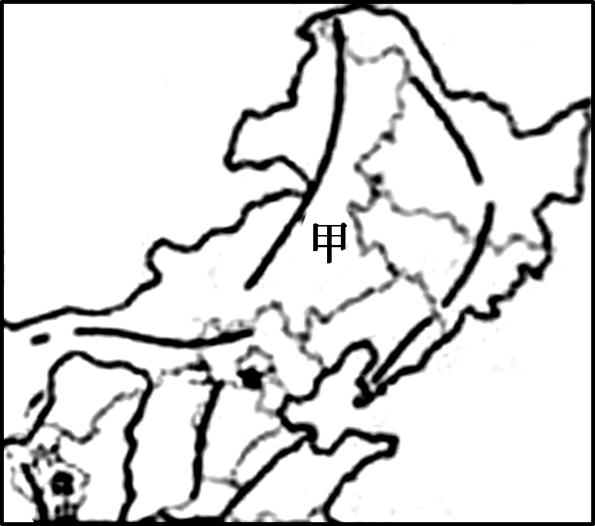
5. 我国山脉纵横交错，构成地形的骨架，高原、平原、盆地、丘陵镶嵌其中。读右下图，回答下列各题。
(1)甲表示的山脉是( )
A．大兴安岭 B．阴山 C．巫山 D．秦岭
(2)甲山脉的走向是( )
A．东西走向 B．东北—西南走向
C．南北走向 D．西北—东南走向

限时作业
一、选择题：（每空1分，共6分）
1. “滚滚长江东逝水，浪花淘尽…”这句话反映了我国的地势特征是 ( )
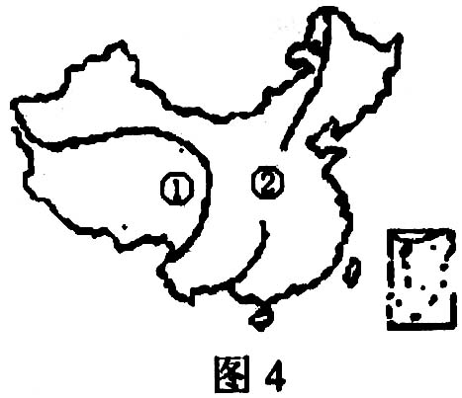
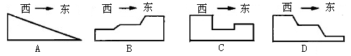
据图4提供的信息，完成2～3题。
2.序号①所在的阶梯和地形分别是（ ）
A.第一级阶梯平原 B.第三级阶梯高原
C.第一级阶梯高原 D.第三级阶梯平原
3.序号②代表阶梯界线，它经过的主要山脉是（ ）
A.长白山-武夷山 B.昆仑山-祁连山-横断山
C.天山-阴山 D.大兴安岭-太行山-巫山-雪峰山
读图2，完成4-5题。
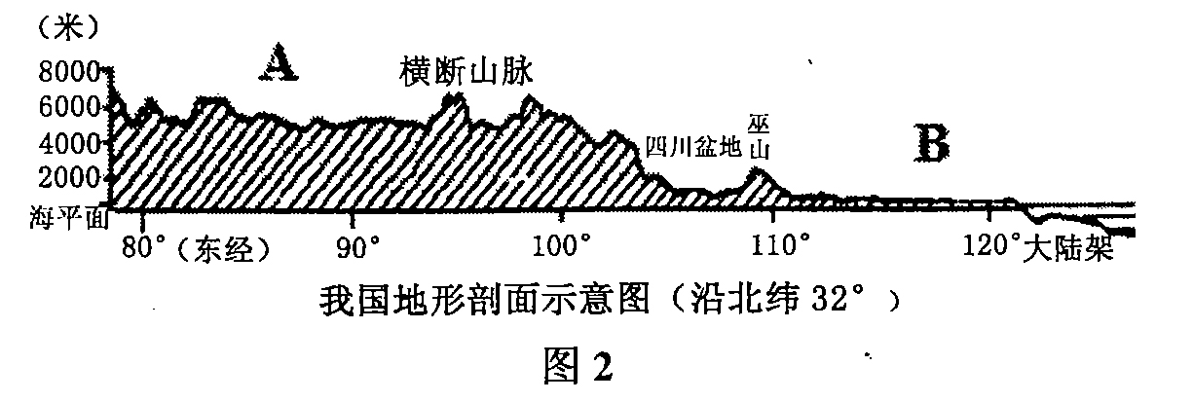

4.该图反映出我国的地势可分成（ ）
A．一级阶梯 B．两级阶梯 C．三级阶梯 D．四级阶梯
5.B处地形区是（ ）
A．黄土高原 B．内蒙古高原 C．青藏高原 D．长江中下游平原
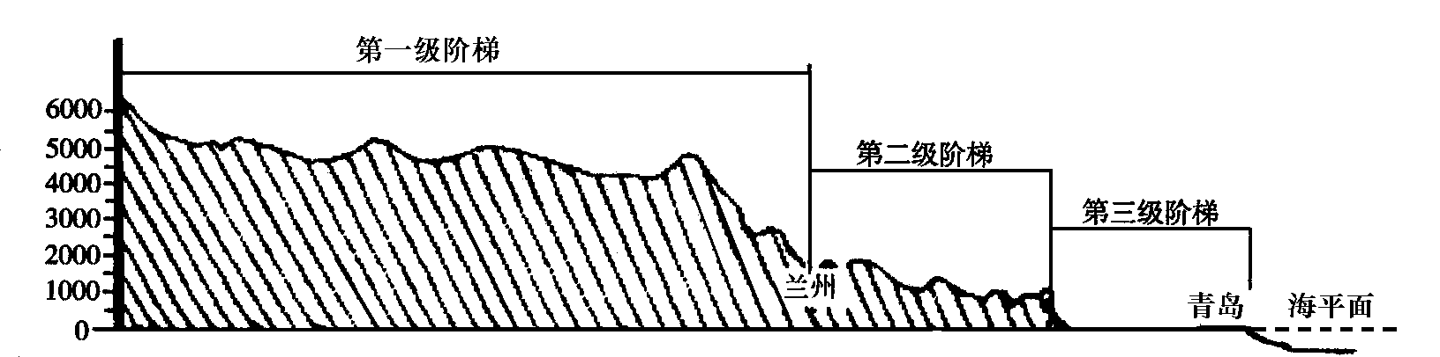
6．既是我国地势二、三级阶梯界线，又是农耕区与畜牧区界线的山脉是
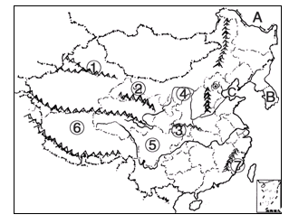
A、太行山 B、长白山 C、巫山 D、大兴安岭
二、综合题(每空0.5分，共4分)
1、读我国沿36°N附近地形剖面图，回答下列问题：
（1）我国地势特点：____________ 。
（2）第二级阶梯地形以高原 为主。
（3）受地势影响，我国大多数河流流向是_________________。
2、读“中国略图”，完成下列问题。
（1）填出图中序号所代表的地理事物名称：
山脉：②
河流：地形区：⑤ 盆地 省区：⑦
(2)填出图中字母所代表的地理事物名B （邻国） C 海。
答案：复习诊断：
a—②b—①c—④d—③e—⑧f—⑤g—⑥h—⑦i—⑩j—⑨k—⑾
拓展训练1B 2D 3A 4B 5AB
限时作业 一、1D 2C 3 D 4C 5D 6D
二、1、西高东低呈阶梯状分布 盆地 自西向东
2、祁连山 四川盆地 福建 韩国 渤海

